**Физика 19.02.2025**

**Тема: Обобщающий урок " Молекулярная физика. Основы термодинамики"**

Цель урока:

повторить основной программный материал, развить познавательную активность и творчество учащихся, их смекалку, наблюдательность и чувство юмора, расширить кругозор.

**Развивающие задачи:** развить и закрепить навыки решения исторических расчетных и качественных задач, развивать устную речь обучающихся, научить применять знания в новой ситуации, учить объяснять физические явления, формировать навыки коллективной работы в сочетании с самостоятельной деятельностью обучающихся.

- Здравствуйте, ребята!   
- Выполните задания с пояснениями:  
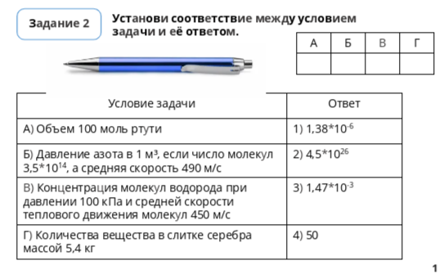

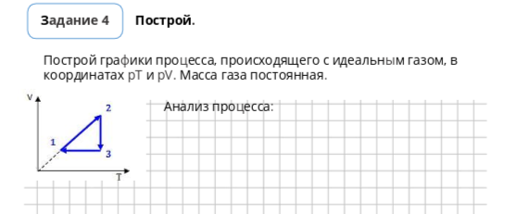

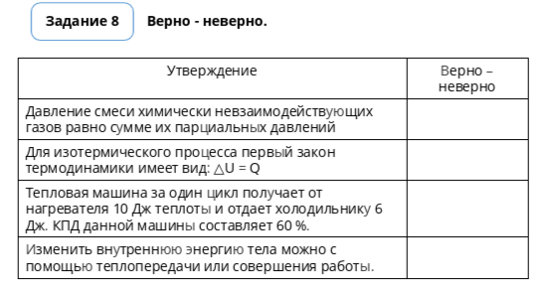

Домашнее задание:

- разгадайте кроссворд

- подготовка к к/р: теория

<https://sun9-2.userapi.com/s/v1/ig2/ar8yQcCeHOO9ba1TNwV9WcdFYx-vAKoJpXpD-CXCQb5jGu4pAchCMzHGs-eoY_c8Gg2xlBUxI39kXUVtd8CX1OSj.jpg?quality=95&as=32x21,48x32,72x48,108x72,160x106,240x159,360x238,480x318,540x358,640x424,720x477,1080x715,1104x731&from=bu&u=0yCcfVbco0iva6w0W5JXn4CTExlAWmuq1hB0hwuP_nQ&cs=807x534>

<https://sun9-56.userapi.com/impg/BGexnH-XpLrA-Z8ociHOhliEuHbC6pLNs27QHQ/WqqgnlYy-Aw.jpg?size=581x550&quality=95&sign=d57b8d0ed147dd8bf04c6ac8e16f5244&type=album>

